Pressinformation
Större variation: Serien hansgrohe Metropol erbjuder märkets hittills bredaste blandarsortiment
Karakteristisk design för premium-badrummet
Maj 2018. I samarbete med den långvarige partnern Phoenix Design har hansgrohe utvecklat sitt hittills bredaste blandarsortiment som förutom tre olika typer av grepp också erbjuder en golvstående blandare för ett fristående tvättställ. De nya Metropol blandarna kännetecknas av exakta, geometriska linjer, cirklar och räta vinklar som möter stora ytor och skapar fina ljusreflexioner. Den kubiska grundformen framkallar en modern estetik. Grepp och pip är anpassade till varandra med parallella linjer som matchar rosettens kvadratiska form. hansgrohe Metropol blandarna är typgodkända och klara för försäljning i Sverige.
ComfortZone ger större rörelsefrihet
Fyra olika blandarhöjder ger utrymme för att tvätta händerna, raka sig eller fylla vaser. Dessutom erhålls tvättställsblandaren Metropol 100 med en pip i två längder – 16 eller 19 cm – som ger flera användningsmöjligheter. Blandare med hög, svängbar pip lämpar sig även för hårtvätt. För första gången presenteras också en golvstående tvättställsblandare som är en visuell höjdpunkt i rummet och kan placeras flexibelt vid ett fristående tvättställ. Metropol dusch- och badkarsblandare fullbordar inredningen i både inbyggda och utanpåliggande varianter samt som golvstående blandare för fristående badkar.
Olika grepp, olika styrningsmöjligheter
hansgrohes serie Allegroh var på 80-talet den första på marknaden med ett så kallad bygelgrepp. Metropol blandarna tolkar det populära greppet på nytt. Blandarna erhålls sålunda med ett markant, plant grepp eller bygelgreppet med ett smalare uttryck. En tredje variant är ett grepp med integrerad Select-teknologi som kombinerar minimalistisk design med den intuitivt enkla Select-styrningen: Vattnet sättas på och av med en knapptryckning. Funktionen fungerar rent mekaniskt och kräver varken ström eller tillbehör. Temperaturen regleras genom att vrida samma knapp.
hansgrohe är premiummärket för duschar, duschsystem, badrum och kökskranar i den internationella Hansgrohe Group. Med prisbelönta produkter formar hansgrohe vattnet i köket och badrummet. Här använder människor tid som är särskilt viktigt för dem - och upplever betydelsefulla ögonblick med vatten. hansgrohe utvecklar framtida lösningar till dessa förnöjsamma stunder, som kombinerar utmärkt design, kvalitet, hållbarhet och intelligenta funktioner för bästa komfort. hansgrohe gör vatten till en fantastisk upplevelse.
hansgrohe. Meet the beauty of water.

Läs mer om märket hansgrohe på:
www.facebook.com/hansgrohe www.twitter.com/hansgrohe_pr

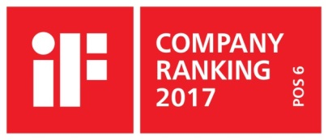 | Sanitetsbranchens designfrämste  I den aktuella Rankingen från det Internationale Forum Design (iF) av de bästa verksamheter i världen när det handlar om design, ligger Hansgrohe SE på en 6:e plats av ca 2000 verksamheter. Med 1040 poäng mer än andra verksamheter är armatur- och duschspecialisten från Schiltach före verksamheter som Audi, BMW och Apple och toppar ännu en gång design-hitlistan för sanitetsbranschen.  www.hansgrohe.se/design

Ytterligare information: | Hansgrohe AB  Tlf. 031-21 66 00  info@hansgrohe.se  www.hansgrohe.se

Bildöversikt
hansgrohe Metropol blandarserie
Ladda ned bilder i hög upplösning: http://www.mynewsdesk.com/se/hansgrohe
Copyright alla bilder: hansgrohe/Hansgrohe SE
 |  |  |  |  | 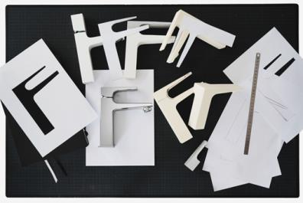
hansgroheMetropol_People02 |  |  |  |  | hansgroheMetropol_Design
Ett markant, plant grepp eller bygelgrepp med ett smalare uttryck: De nya Metropol blandarna kännetecknas av exakta, geometriska linjer, cirklar och räta vinklar. I samarbete med den långvarige partnern Phoenix Design har hansgrohe utvecklat sitt hittills bredaste blandarsortiment.
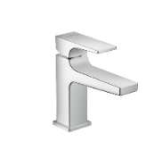 | 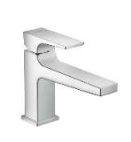 |  |  |  | 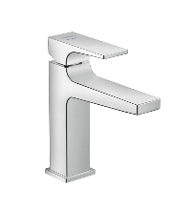 |  | 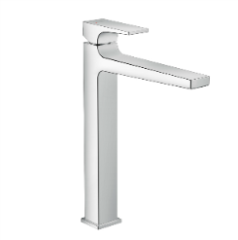
hansgroheMetropol_  Washbasin100 | hansgroheMetropol_  Washbasin100long |  |  |  | hansgroheMetropol_  Washbasin110 |  | hansgroheMetropol_  Washbasin260
 |  |  |  |  | 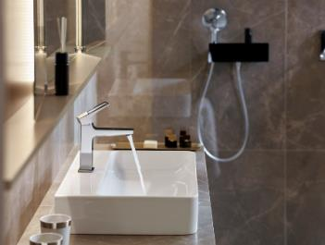
hansgroheMetropol_People03 |  |  |  |  | hansgroheMetropol_AmbienceHotel01
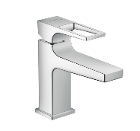 | 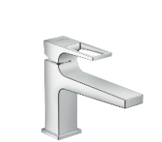 |  |  |  | 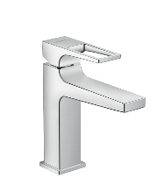 |  | 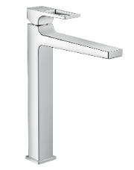
hansgroheMetropol_  WashbasinLever100 | hansgroheMetropol_  WashbasinLever100long |  |  |  | hansgroheMetropol_  WashbasinLever110 |  | hansgroheMetropol_  WashbasinLever260
 |  |  |  |  | 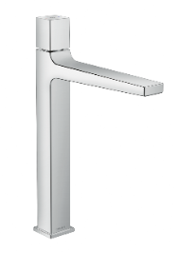 |  |  | 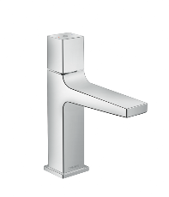
hansgroheMetropol_People04 |  |  |  |  | hansgroheMetropolSelect_Washbasin260 |  |  | hansgroheMetropolSelect_Washbasin110
En tredje variant är ett grepp med integrerad Select-teknologi: Vattnet sättas på och av med en knapptryckning.

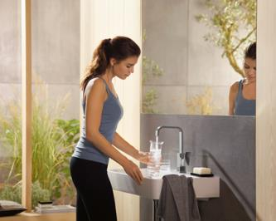 |  |  | 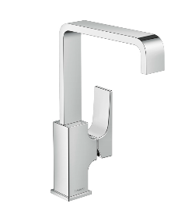 |  |  |  |  | 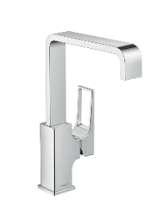
hansgroheMetropol_People05 |  |  | hansgroheMetropol_SwivelSpout |  |  |  |  | hansgroheMetropol_SwivelSpoutLever
hansgrohe Metropol armaturet med hög, svängbar pip lämpar sig även för att fylla vaser och tvätta hår.

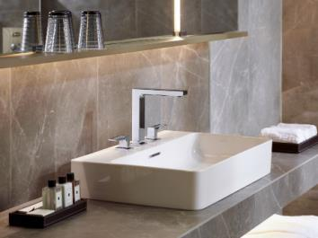 |  | 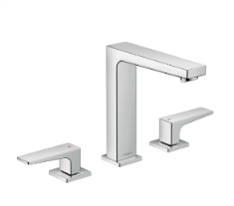 |  |  |  | 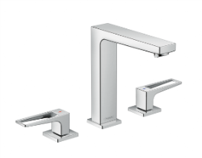
hansgroheMetropol_  AmbienceHotel02 |  | hansgroheMetropol_  ThreeHole160 |  |  |  | hansgroheMetropol_  ThreeHole160Lever
3-håls tvättställsblandaren är en elegant lösning i serien hansgrohe Metropol. Fås med pip i två höjder (100/160) och med plant grepp eller bygelgrepp.

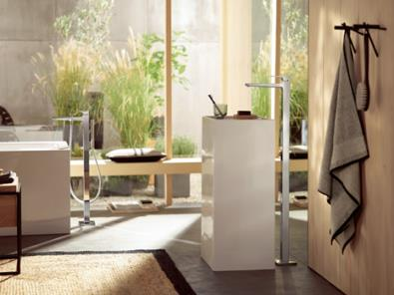
hansgroheMetropol_AmbienceLiving01 |  |  |  |  | hansgroheMetropol_WashbasinMixerFloor
För första gången presenteras också en golvstående tvättställsblandare som är en visuell höjdpunkt i rummet och kan placeras flexibelt vid ett fristående tvättställ.
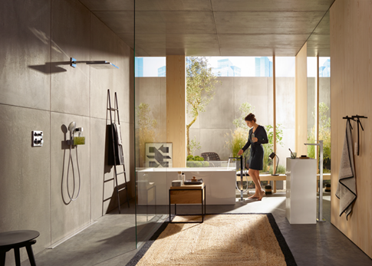 |  |  |  | Metropol dusch- och badkarsblandare fullbordar inredningen i både inbyggda och utanpåliggande varianter samt som golvstående blandare för fristående badkar. De erhålls alla med ett markant, plant grepp eller bygelgreppet med ett smalare uttryck.
hansgroheMetropol_People06

 |  |  |  | 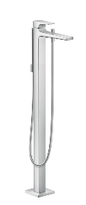
hansgroheMetropol_People05 |  |  |  | hansgroheMetropol_BathtubFloor

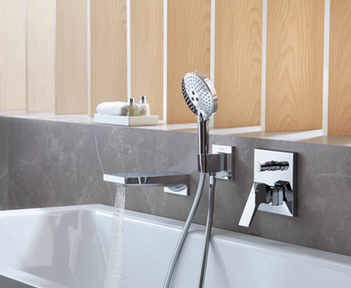 |  | 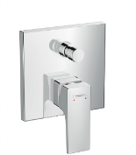 |  | 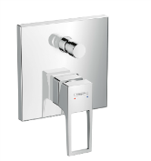
hansgroheMetropol_AmbienceHotel03 |  | hansgroheMetropol_  BathtubConcealed |  | hansgroheMetropol_  BathtubConcealedLever
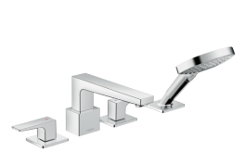 |  | 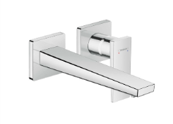 |  | 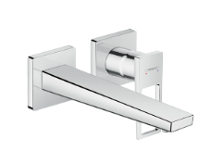
hansgroheMetropol_  BathtubFourHole |  | hansgroheMetropol_  BathtubWall225 |  | hansgroheMetropol_  BathtubWall225Lever
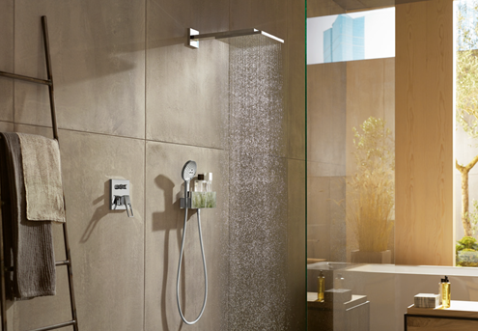 |  |  | 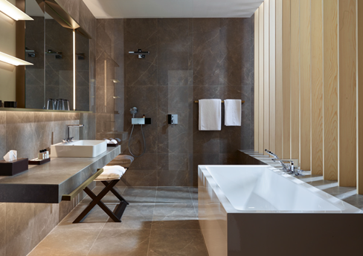
hansgroheMetropol_AmbienceLiving02 |  |  | hansgroheMetropol_AmbienceHotel04

Copyright: We must draw your attention to the fact that we have only limited usage rights for the images provided, all further rights however belong to the respective photographers. These images may therefore only be published free of charge if they clearly and expressly serve to portray or advertise the performances, products or projects of Hansgrohe SE and/or its brands (AXOR, hansgrohe). Any other form of publication requires the approval of the respective copyright owner and remuneration must be made in agreement with said copyright owner.

